|  |  |
| --- | --- |
| **TE** | **Evaluation intermédiaire** |

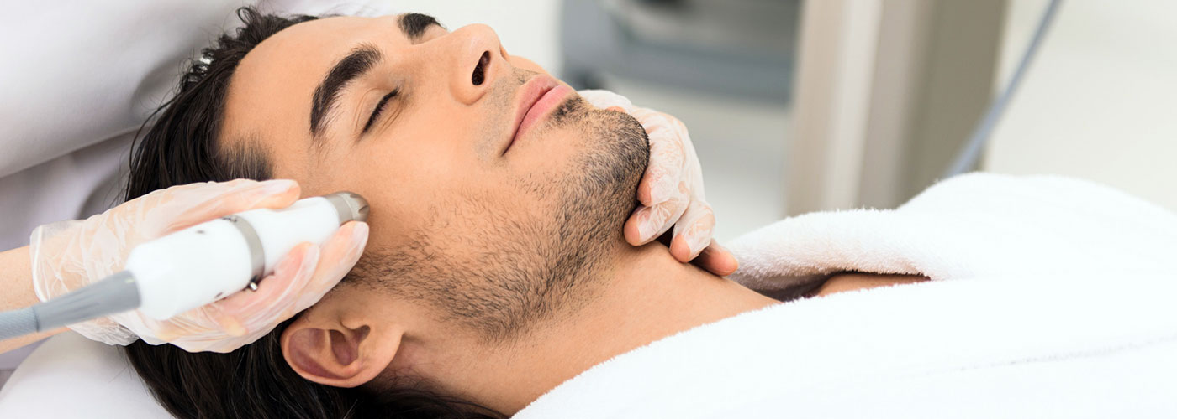

**Situation :**

Une esthéticienne désire analyser la répartition du chiffre d’affaires de son salon. Pour cela, elle note son chiffre d’affaires annuel en fonction de ses prestations dans le tableau suivant.

1. Compléter le tableau suivant

|  |  |  |  |
| --- | --- | --- | --- |
| **Prestation** | **CA (€)** | **%** | **Angle** **correspondant** |
| Epilation | 45 000 | 30% | 108 |
| Soins | 37500 |  |  |
| Modelage | 27000 |  |  |
| Spa | 22500 |  |  |
| Vente produits | 18000 |  |  |
| Total | 150 000 € | 100 % | 360° |

1. Compléter ce diagramme circulaire

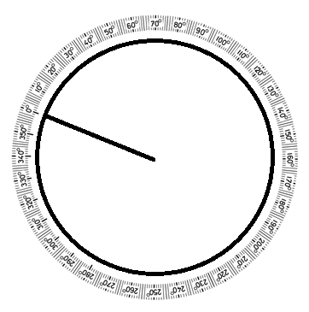

1. Représenter le tableau ainsi que son diagramme à l’aide d’Excel. La présentation sera notée (couleurs, bordures…)